KUPNÍ SMLOUVA č. 85/2020

- SMLUVNÍ STRANY

1.1. KUPUJÍCÍ
Obchodní firma: Městská správa sociálních služeb v Mostě – p.o.

Sídlo: Barvířská 495, 434 01 Most
IČ: 00831212
DIČ: CZ00831212
Bankovní spojení: XXXXX
Číslo účtu: XXXXX

Osoba oprávněná k podpisu smlouvy: Ing. Jarmila Kotyzová – ředitelka

Zástupce jednání ve věcech technických: Ing. Irena Vomáčková – hlavní technik

a na straně druhé :

1.2. PRODÁVAJÍCÍ
Obchodní firma: Arco truhlářství, s.r.o.

Sídlo: Kostelní 1465, 434 01 Most
IČ: 28675151
DIČ: CZ28675151
Bankovní spojení: XXXXX
Číslo účtu: XXXXX

Společnost je zapsána v obchodním rejstříku, vedeném u Krajského soudu v Ústí nad Labem, oddíl C, vložka 26397.

Osoba oprávněná k podpisu smlouvy: | Karel Čmolík – jednatel společnosti
Zástupce jednání ve věcech technických: | Karel Čmolík – jednatel společnosti

2. předmět smlouvy

2.1 Předmětem této smlouvy je dodávka a montáž vybavení - 10 kusů kuchyňských linek, dle nákresu – příloha č. 1 této smlouvy, na zařízení Penzion pro seniory, ul. Albrechtická 1074, Most a 5 kusů šatních sestav dle nákresu – příloha č. 2 této smlouvy na zařízení Domov pro seniory, ul. Barvířská 495, Most..

Prodávající se zavazuje poskytnout kupujícímu plnění podle této smlouvy za podmínek uvedených dále.

2.2 Součástí plnění jsou také všechny dodávky, práce a služby (doprava, montáž, ekologická likvidace vzniklého odpadu a další) související s realizací předmětné veřejné zakázky.

3. MÍSTO A Doba plnění

3.1 Místo plnění: Penzion pro seniory, ul. Albrechtická 1074, 434 01 Most.
Domov pro seniory, ul. Barvířská 495, 434 01 Most

3.2 Doba plnění:
Termín zahájení plnění
(zajištění dodávek): ihned po podpisu smluvního vztahu (nejdříve však 10. 11. 2020)

Termín dokončení plnění
(dodávka a montáž): do 8 týdnů od zahájení plnění

4. Cena

  - Cena za dodávky (dále jen „cena“) je ujednána takto:

  - Cena za dodávku kuchyňských linek (10 kusů):
- Cena bez DPH: 310.521,30 Kč
- DPH ve výši podle právních předpisů platných v době vyúčtování: 46.578,20 Kč
- Celková cena včetně DPH: 357.099,50 Kč

  - Cena za dodávku šatních sestav (5 kusů):
- Cena bez DPH: 260.996,10 Kč
- DPH ve výši podle právních předpisů platných v době vyúčtování: 39.149,42 Kč
- Celková cena včetně DPH: 300.145,52 Kč

  - Cena je stanovena a ujednána jako nejvýše přípustná, obsahující cenu veškerých dodávek, prací a služeb, včetně všech nákladů a zisku prodávajícího.

- PLATEBNÍ PODMÍNKY

5.1 Platby budou provedeny bezhotovostním stykem a splněny odepsáním z účtu kupujícího.

5.2 Právo fakturovat cenu díla vzniká prodávajícímu dnem předání a převzetí dílčích plnění díla.

5.3 Předložená faktura musí obsahovat:
- označení smluvních stran, sídlo, IČO, DIČ,
- údaj o zápisu v obchodním rejstříku nebo jiné evidenci a spisová značka
- číslo a název smlouvy
- číslo faktury,
- den vystavení, den splatnosti a den uskutečnění zdanitelného plnění,
- označení peněžního ústavu a číslo účtu, na který má být platba poukázána,
- fakturovanou částku bez DPH, sazbu DPH, sumu DPH, fakturovanou částku celkem,
- označení předmětu plnění a den dodání
- podpis oprávněné osoby a razítko zhotovitele popř. další údaje požadované obecně závaznými právními předpisy, zejména daňovými a účetními.
Přílohou faktury musí být soupis skutečně provedených prací a zabudovaných dodávek a zjišťovací protokol.

5.4 Nebude-li faktura obsahovat výše uvedené údaje a přílohy, nebo bude-li vystavena v nesprávné výši, vrátí ji kupující jako doklad nesplňující předepsané náležitosti k doplnění. Prodávající bere na vědomí, že v tomto případě nemá nárok na zaplacení fakturované částky, na úrok z prodlení, smluvní pokutu či jinou sankci a lhůta splatnosti se počítá opět ode dne doručení doplněné nebo opravené faktury.

5.5 Vystavená faktura s údaji dle bodu 5.3 musí být odeslána na adresu: Městská správa sociálních služeb v Mostě – příspěvková organizace, Barvířská 495, 434 01 Most.

5.6 Plátce DPH MSSS v Mostě – p. o., ul. Barvířská 495, Most, IČO 00831212, DIČ: CZ00831212 jako příjemce plnění, které je předmětem této smlouvy, které odpovídá číselnému kódu klasifikace produkce CZ-CPA 41 až 43 platnému od 1. ledna 2015, tímto prohlašuje, že se u předmětného plnění použije režim přenesené daňové povinnosti dle § 92e zákona o DPH. Daň z přidané hodnoty přizná a zaplatí MSSS v Mostě – p. o.

5.7 Zálohy nebudou propláceny.

6. Všeobecné dodací podmínky a záruka

6.1 Prodávající poskytuje kupujícímu záruku za jakost dodávek, záruční doba činí 60 měsíců od převzetí dodávek.

6.2 Dojde-li v záruční době k výměně dodávky nebo její některé části, začne běžet záruční doba znovu od převzetí nové dodávky nebo její některé části.

- Smluvní pokuty a úrok

7.1 Pro případ prodlení kupujícího se zaplacením ceny se ujednává úrok z prodlení ve výši 0,05 % z dlužné částky za každý den prodlení a to až do maximálně 5% z dlužné částky.

7.2 Pro případ prodlení prodávajícího s dodávkou nebo s dodávkami se ujednává právo kupujícího požadovat smluvní pokutu 0,05 % z ceny za každý započatý kalendářní den prodlení.

7.3 Úhradou smluvních pokut není dotčeno právo smluvních stran požadovat náhradu újmy.

- Ostatní ujednání

8.1 Prodávající ujišťuje kupujícího, že:
- dodávky nebo jakákoliv jejich část jsou prosty jakýchkoliv dluhů, zástavních práv, nájemních či jiných práv třetích osob a faktických či právních vad a prohlašují, že nejsou jakkoliv omezeni ve svém právu s dodávkami nakládat,
- prodávající není v úpadku ve smyslu zákona č. 182/2006 Sb., o úpadku a způsobech jeho řešení (insolvenční zákon), ve znění pozdějších předpisů, ani si není vědom, že by mu úpadek hrozil,
- dodávky nebo jakákoliv jejich část nejsou ani se nestanou předmětem soudního, rozhodčího či správního řízení,
- dodávky nebo jakákoliv jejich část nejsou ani se nestanou předmětem insolvenčního nebo jiného obdobného řízení ani řízení o výkon soudního nebo správního rozhodnutí či jiného obdobného řízení,
- sdělil kupujícímu veškeré informace a poskytl veškeré materiály významné či v jakémkoliv ohledu týkající se dodávek.

Pro případ nepravdivosti ujištění se ujednává právo kupujícího požadovat smluvní pokutu 50% z ceny. Úhradou smluvní pokuty není dotčeno právo kupujícího požadovat náhradu újmy, ani jeho právo odstoupit od smlouvy, které se pro případ nepravdivosti ujištění ujednává.

9. Závěrečná ujednání

9.1 Smluvní strany výslovně souhlasí s tím, aby tato smlouva byla vedena v evidenci smluv vedené MSSS v Mostě - p. o., která bude přístupná dle zákona č. 106/1999 Sb., o svobodném přístupu k informacím, ve znění pozdějších předpisů (dále jen „zákon č. 106/1999 Sb.“) a která obsahuje údaje o smluvních stranách, předmětu smlouvy, číselné označení smlouvy a datum jejího uzavření. Údaji o smluvních stranách se u fyzických osob rozumí zejména údaj o jménu, příjmení, rodném čísle a místě trvalého pobytu.

9.2 Smluvní strany prohlašují, že skutečnosti uvedené v této smlouvě nepovažují za obchodní tajemství ve smyslu § 504 zákona č. 89/2012 Sb., občanský zákoník a udělují svolení k jejich zpřístupnění ve smyslu zák. č. 106/1999 Sb. a zveřejnění bez ustanovení jakýchkoliv dalších podmínek.

9.3 Měnit nebo doplňovat text této smlouvy je možné jen formou písemných dodatků nebo změnových listů, které musí být řádně potvrzené a podepsané oprávněnými zástupci smluvních stran.

9.4 Smlouva je vyhotovena ve 2 stejnopisech, z nichž 1 obdrží kupující a 1 prodávající.

9.5 Tato smlouva nabývá platnosti dnem podpisu všemi smluvními stranami a účinnosti dnem jejího uveřejnění v registru smluv.

9.6 Obě smluvní strany se dohodly, že tento smluvní vztah se bude řídit ustanoveními občanského zákoníku v platném znění.

9.7 Tato smlouva podléhá uveřejnění v registru smluv dle zákona č. 340/2015 Sb., o zvláštních podmínkách účinnosti některých smluv, uveřejňování těchto smluv a o registru smluv (zákon o registru smluv). Smluvní strany se dohodly, že smlouvu v souladu s tímto zákonem uveřejní kupující, a to nejpozději do 15 pracovních dnů od podpisu smlouvy. V případě nesplnění tohoto ujednání může uveřejnit smlouvu v registru prodávající.

9.8 Po uveřejnění v registru smluv obdrží prodávající do datové schránky/emailem potvrzení od správce registru smluv. Potvrzení obsahuje metadata, je ve formátu .pdf, označeno uznávanou elektronickou značkou a opatřeno kvalifikovaným časovým razítkem. Smluvní strany se dohodly, že prodávající nebude, kromě potvrzení o uveřejnění smlouvy v registru smluv, nijak dále o této skutečnosti informován.

9.9 Kupující a prodávající shodně prohlašují, že si tuto smlouvu před jejím podpisem přečetli, že byla uzavřena po vzájemném projednání, podle jejich pravé a svobodné vůle, vážně a srozumitelně, nikoliv v tísni a za nápadně nevýhodných podmínek.

9.10 Při nakládání s osobními údaji se smluvní strany řídí Nařízením Evropského parlamentu a Rady (EU) 2016/679 ze dne 27. dubna 2016 o ochraně fyzických osob v souvislosti se zpracováním osobních údajů a o volném pohybu těchto údajů a o zrušení směrnice 95/46/ES (obecné nařízení o ochraně osobních údajů).

9.11 Přílohy:
Příloha č. 1 – požadovaný vzhled a rozměry kuchyňská sestava
Příloha č. 2 - požadovaný vzhled a rozměry šatní sestava

V Mostě dne 4.listopadu 2020 V Mostě dne 4. listopadu 2020

Za kupujícího : Za prodávajícího :

........................................ ...............................................
Ing. Jarmila Kotyzová Karel Čmolík
ředitelka MSSS v Mostě – p. o. jednatel

Příloha č. 1 – požadovaný vzhled a rozměry kuchyňská sestava

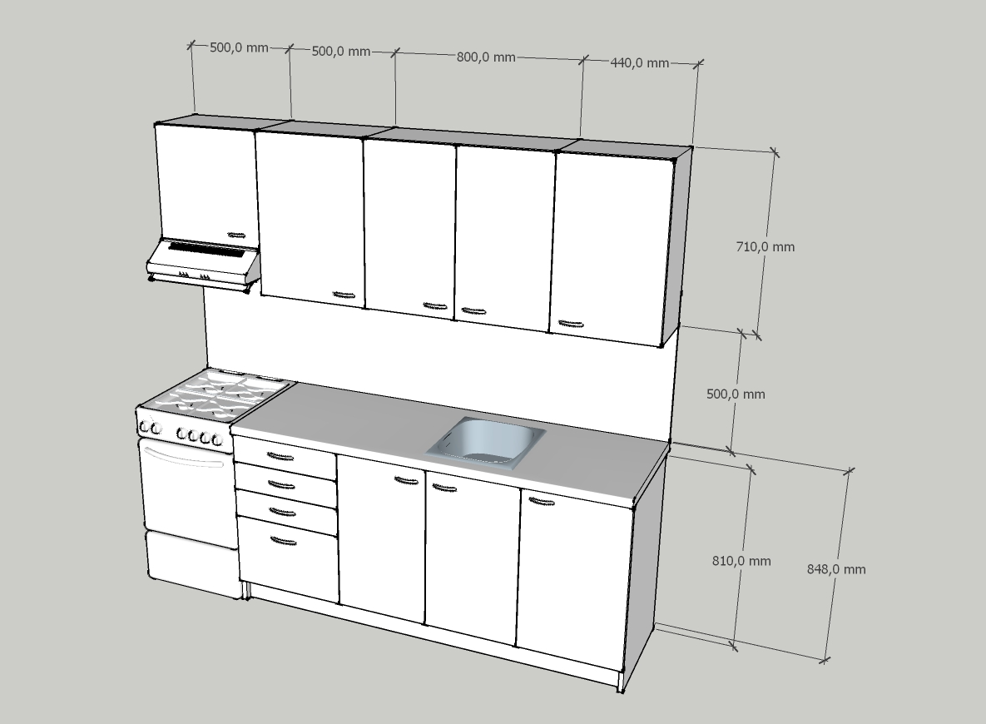

Příloha č. 2 – požadovaný vzhled a rozměry šatní sestava
